ZS32B测温方案

共20页

武汉高德智感科技有限公司
2024年9月

编制： 日期：

标审： 日期：

校对： 日期：

审核： 日期：

批准： 日期：

会签： 日期：

会签： 日期：

会签： 日期：

目录

ZS32B测温方案 3
(一) 校温与复核条件 3
(二) 测温精度要求 4
(三) 校温复核黑体温度点设置 4
(四) 设备连接方法 5
4.1视辉Web程序 5
4.2红外Web程序 6
4.3上位机程序 8
(五) 调焦策略 10
(六) 响应率调节 10
(七) 做K 11
(八) 多环温曲线数据自动采集 12
(九) 曲线数据打包、导入 16
(十) 确认测温参数 18
(十一) 校温 18
(十二) 复核 18
(十三) 注意事项 20

变更记录

版本 | 变更内容 | 变更日期 | 修改人
V1.0 | 新下发 | 2024.7.11 | 向锦
V1.1 | 更新两种镜头的调焦策略以及校温操作步骤 | 2024.9.20 | 向锦

ZS32B测温方案
ZS32B使用氧化钒非制冷焦平面探测器，测温算法方案使用iTA模组类测温库进行测温，测温参数通过url协议传递到iTA，动作类操作通过参数行协议传递。每台设备单独采集各焦温档位曲线数据，打包数据包。通过arm程序内配置文件读取距离修正参数。
现版本包含2种定焦镜头：25mm（镜头类型1）和50mm（镜头类型0）。
测温范围设置值为：-20℃~150℃（上位机设置0），100℃ ~ 550℃（上位机设置1）
测温范围分为两档：
序号 | 档位 | 测温范围
1 | 低温档 | -20℃~150℃
2 | 高温档 | 100℃ ~ 550℃

校温与复核条件
事项 | 描述
点温枪型号 | KT19
黑体型号 | Kelvin黑体（靶面直径125mm）  0℃、-10℃使用FLUKE黑体  550℃使用kelvin100mm高温黑体
点温枪发射率设置 | 1.0
黑体发射率设置 | KELVIN不设置发射率，FLUKE设置0.98
设备发射率设置 | 1.0
点温枪使用方式 | 点温枪需要在对应环境温度下保温至少半个小时并通电工作半个小时以后开始点温
保温时间 | 校温和复核设备需要在对应的环境温度下冷机保温60分钟，开机烤机90分钟

测温精度要求
镜头 | 测温范围 | 环境温度 | 距离 | 测温精度 | 测温精度
 |  |  |  | （目标温度＞0℃) | （目标温度≤0℃)
25mm定焦 | -20℃~150℃、  100℃~550℃； | -10℃～≤3℃ | 5m~20m | ±3℃或±3% | ±5℃或±5%
 |  | ＞3℃～＜43℃ |  | ±2℃或±2% | ±4℃或±4%
 |  | ≥43℃～60℃ |  | ±3℃或±3% | ±5℃或±5%
50mm定焦 | -20℃~150℃、  100℃~550℃； | -10℃～≤3℃ | 20m~40m | ±3℃或±3% | ±5℃或±5%
 |  | ＞3℃～＜43℃ |  | ±2℃或±2% | ±4℃或±4%
 |  | ≥43℃～60℃ |  | ±3℃或±3% | ±5℃或±5%

校温复核黑体温度点设置
阶段 | 环温 | 黑体点（℃） | 黑体类型
工程样机 | 3℃ | 20、40、60、100、150、200、250、300、350、390、550 | Kelvin
 | 23℃ | -10、0、20、40、60、100、150、200、250、300、350、390、550 | Kelvin、FLUKE
 | 43℃ | 20、40、60、100、150、200、250、300、350、390、550 | Kelvin
NPI | 23℃ | -10、0、20、40、60、100、150、200、250、300、350、390、550 | Kelvin、FLUKE
说明：常温多距离复核温度点为：20、60、100、150、250、350、550，43℃环温不复核20℃黑体点

设备连接方法
ZS32B项目的设备通过网线和PC连接，需要同时连接web程序和上位机程序进行校温工作，视辉web程序用来转动云台，红外web程序用来读取温度值，上位机用来设置测温参数。

4.1 视辉Web程序
视辉Web程序是通过IP端访问查看机器图像的，步骤如下：
- 首先将电脑IP设置为192.168.1.X网段，X不能为108，如下图所示：
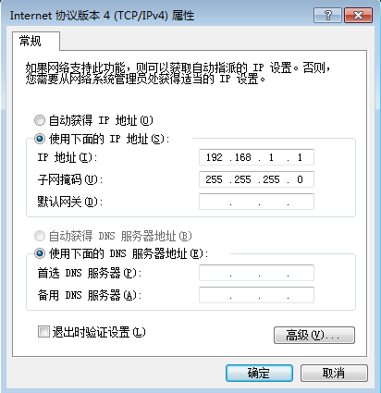
- 通过浏览器输入机器IP地址进行访问，机器默认IP地址为：192.168.1.108.出现登录界面如下图所示，输入用户名：admin，默认密码：admin123，点击登录。
- 登录成功以后界面显示如下。
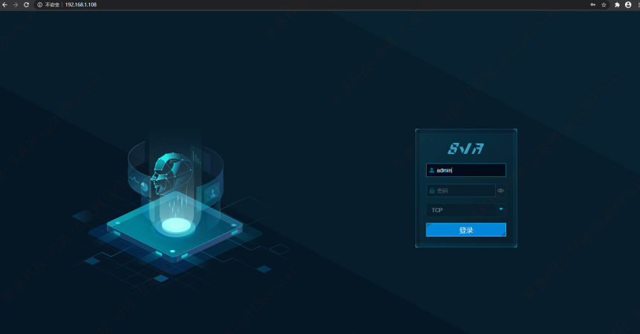
- 点击“预览”进入三通道可视化界面，右上角为云台转动控制按钮。
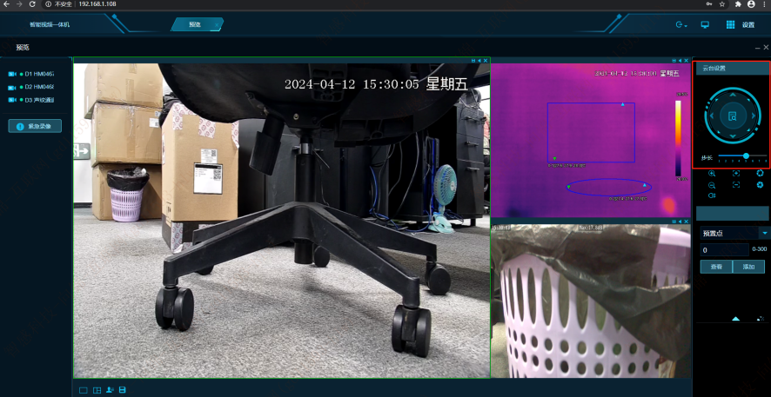

红外Web程序
- 点击右上角“设置”，再点击“相机”进入设备列表。
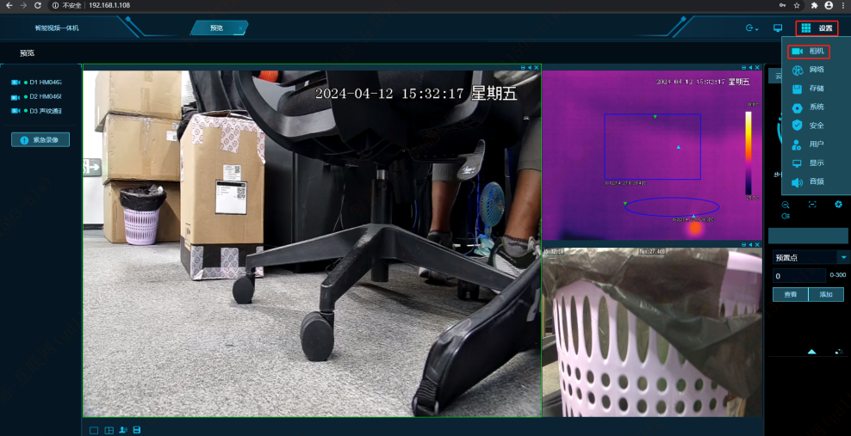
- 确认通道2的连接状态，若为绿色，则连接成功，直接点击后面“网页跳转”即可跳转至红外web端；若为红色，则需要刷新视辉web页面，等待一两分钟再重新登入，再次确认通道2的连接状态。
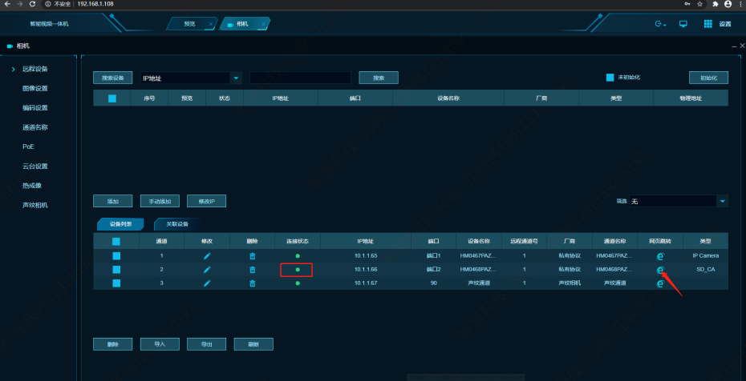
- 红外web登录界面如下图所示，输入用户名：admin，默认密码：admin，点击登录。
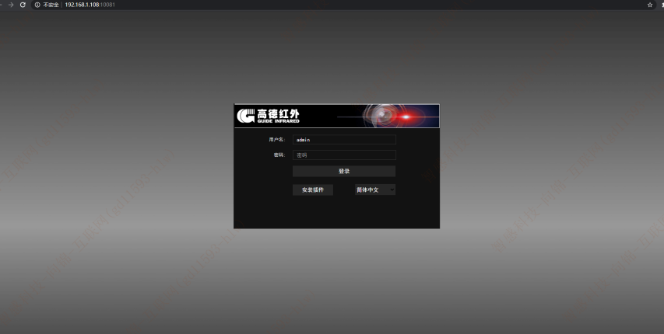
- 点击右下角的“T”型按钮，“T”型按钮呈现选中状态；
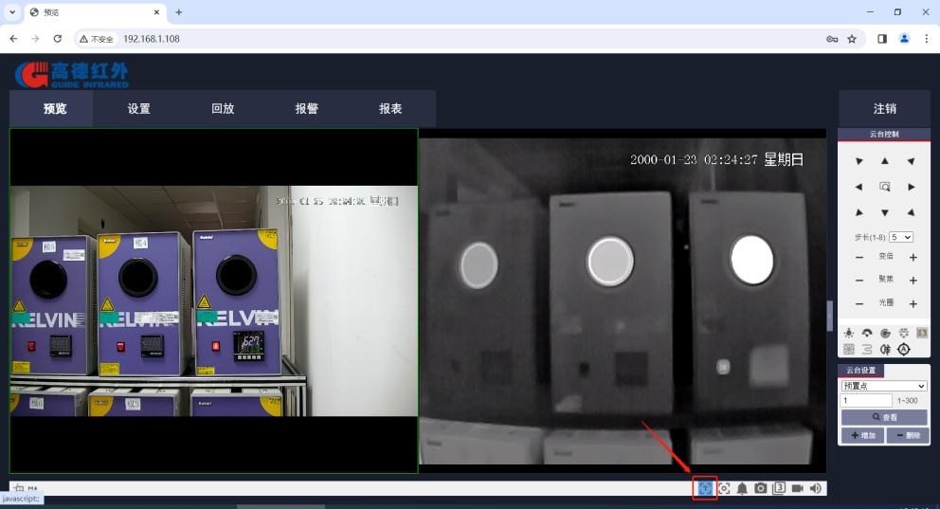
- 点击右侧画面的任一位置，鼠标处会显示该位置的中心温度值。
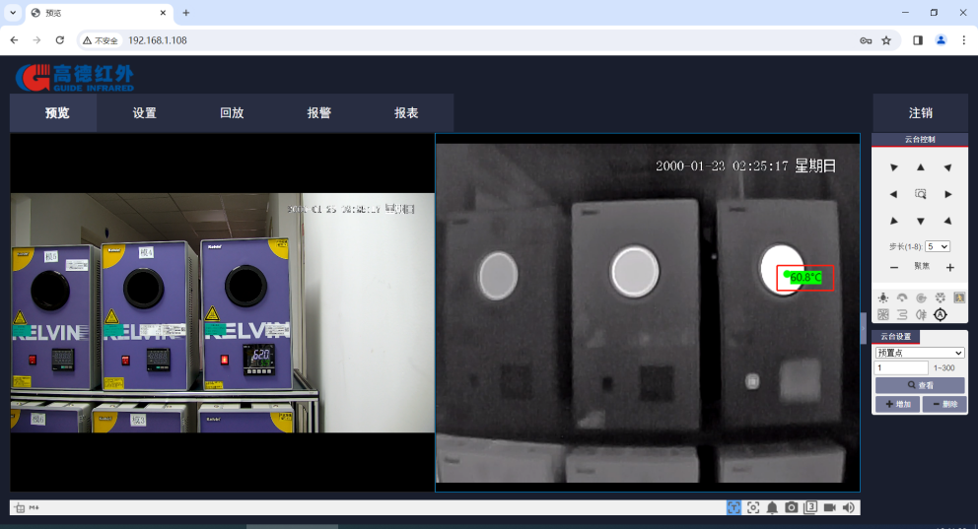

4.3 上位机程序
① 上位机软件连接。打开上位机软件，如下图，将产品型号设置为ZS32B，IP设置为192.168.1.108，用户名为admin，登录密码为admin，设置完以后点击“打开透传”。
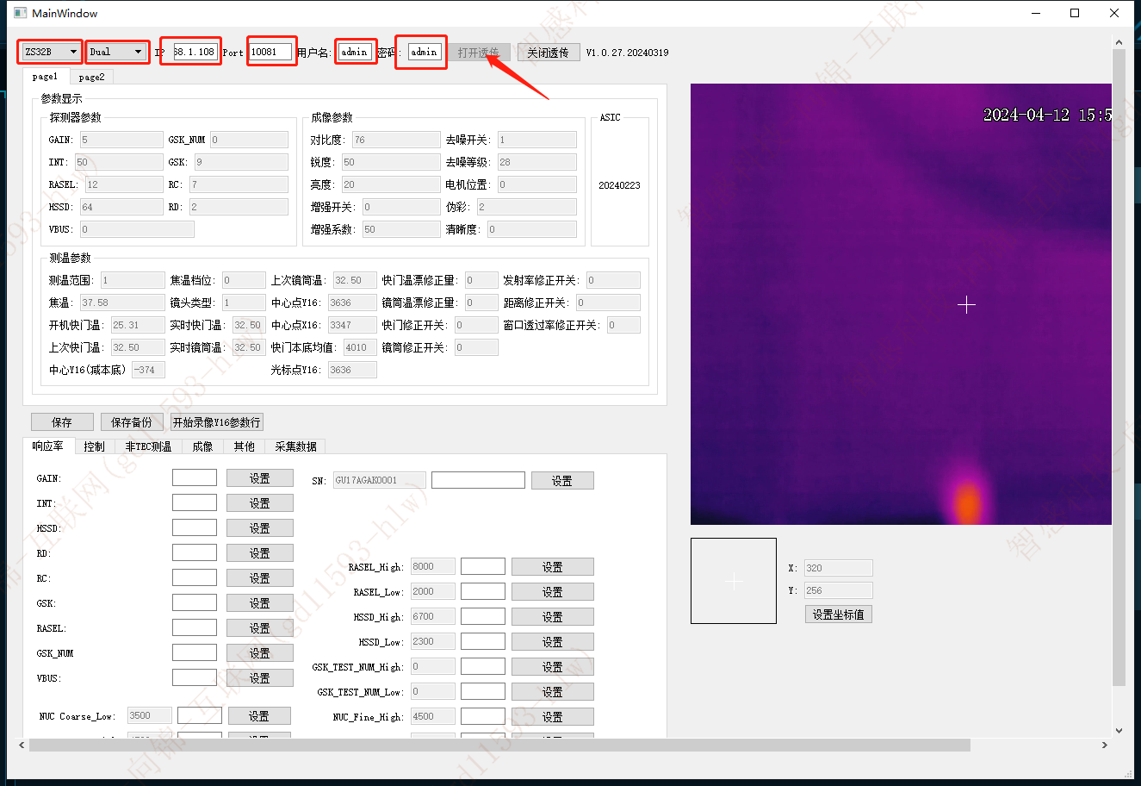
② 测温范围切换。点击上位机下半部分的“控制”，在“切范围”处输入“0”并点击“切范围”，则切换到到低温档，在“切范围”处输入“1”并点击“切范围”，则切换到高温档。当前档位显示在测温参数→测温范围。
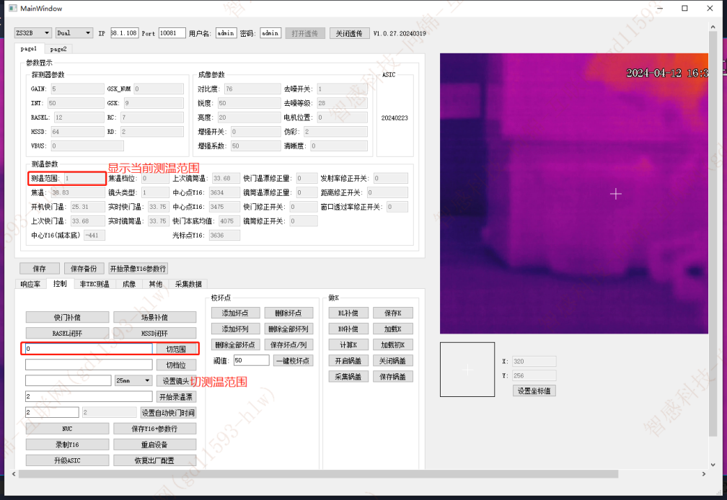
③ 设置默认参数：选择对应镜头类型，点击“设置”将会一键设置所有测温参数。设置后点击“获取”检查是否设置成功。
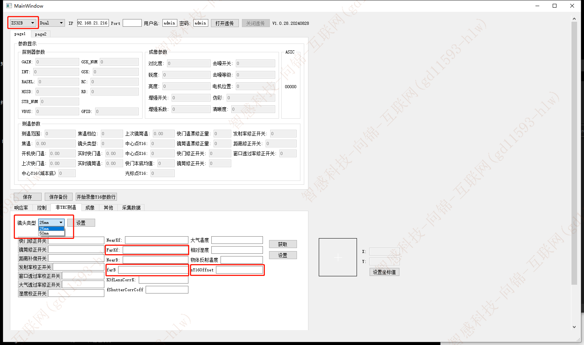
④ 校温。在“控制”界面设置好测温范围以后，切换到“非TEC测温”界面，调节“FarKf”、“FarB”和“sY16Offset”进行校温。

调焦策略
ZS32B两种镜头均为定焦镜头，装机前初次调焦，25mm镜头需在15m距离调焦清晰，50mm镜头需在5m距离调焦清晰。装机调完响应率、做K并采集完曲线后，50mm镜头需要拆机进行二次调焦，在30m距离重新调焦清晰，然后进入校温、复核步骤。

响应率调节
初次调焦后，2种镜头响应率都在5m距离调试，在响应率调试界面点“恢复出厂设置”，然后选择对应镜头类型设置、保存。
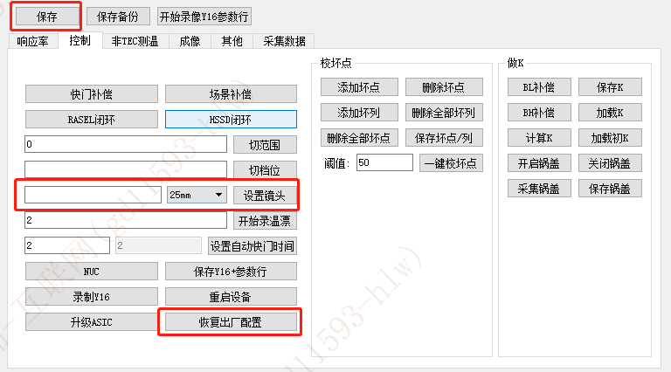
在23℃环温保温1小时、拷机1小时。调完后点击“保存”。两种镜头的黑体点、x16差值、默认参考值如下表，误差允许±200：
镜头类型 | 测温范围 | GAIN | INT | 低温黑体 | 高温黑体 | X16差值
25mm | 0（-20~150） | 5 | 50 | 40℃ | 150℃ | 6100
 | 1（100~550） | 7 | 154 | 100℃ | 550℃ | 7300
50mm | 0（-20~150） | 5 | 91 | 40℃ | 150℃ | 5900
 | 1（100~550） | 7 | 159 | 100℃ | 550℃ | 7700
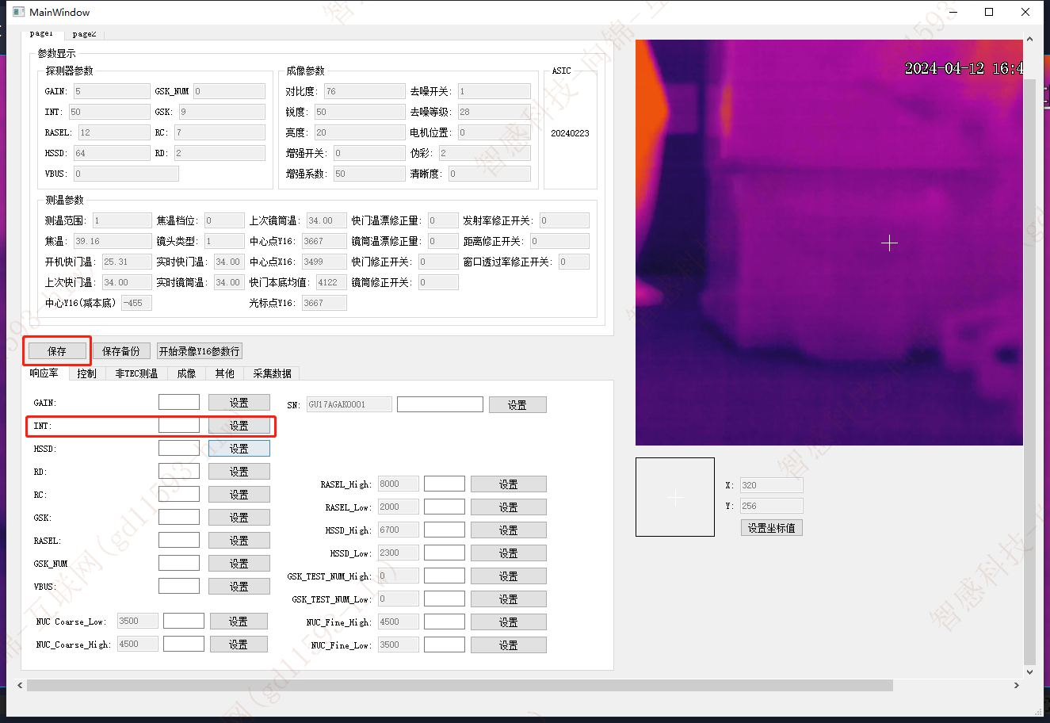

做K
ZS32B只需要在常温下做K。在常温下冷机保温1小时、烤机1小时后，按照以下黑体点采集做K：
序号 | 测温范围 | 环温 | BL黑体点 | BH黑体点
1 | -20~150℃ | 23℃ | 40℃ | 100℃
2 | 100~550℃ | 23℃ | 100℃ | 300℃
“控制”→“做K”，依次对低温黑体点击“BL补偿”，对高温黑体点击“BH补偿”，然后点击“计算K”、“保存K”、“加载K”，完成做K操作。做K期间，不能打快门，否则需要重新采K。
注：做K操作在采曲线之前。
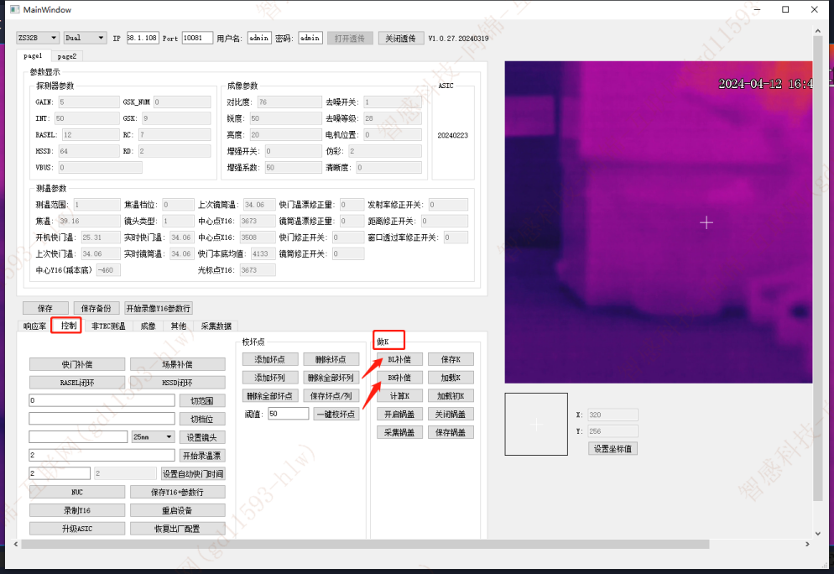

多环温曲线数据自动采集
25mm、50mm的镜头均在5m处采集Y16。保温1小时、拷机1.5小时。
采集时，设备需要正对黑体，如果斜对，采集时数据会偏低。
在多环温曲线采集步骤，可以从3℃环温开始，依次完成3~43℃环温采集。
例如在3℃冷机保温1小时，拷机1小时后采曲线，采集完当前环温后，设备不需要断电，步入室可升温至13℃。步入室温度稳定1小时后，即可开始此环温下的采曲线，依次直到43℃采集完毕。
建议采集数据时，按设备编号建立文件夹区分，便于后续直接替换曲线记录表。
每个环温稳定后，黑体需要重新点温。
数据采集完后，请备份便于后续排查问题、优化曲线。
黑体点温度设置值如下表：
测温范围 | 环温 | 黑体点（℃）
-20~150℃ | 3℃ | 20、40、60、100、150
 | 13℃ | 20、40、60、100、150
 | 23℃ | -10、0、20、40、60、100、150
 | 33℃ | 20、40、60、100、150
 | 43℃ | 20、40、60、100、150
100~550℃ | 3℃ | 20、40、60、100、150、200、  250、300、350、390、550
 | 13℃
 | 23℃
 | 33℃
 | 43℃
利用上位机自动采集工具记录当前焦温和“中心Y16（减本底）”的值，采集流程为：
①上位机界面上选择对应测温范围后，进入采集数据界面，显示对应记录表格，确认当前环温。
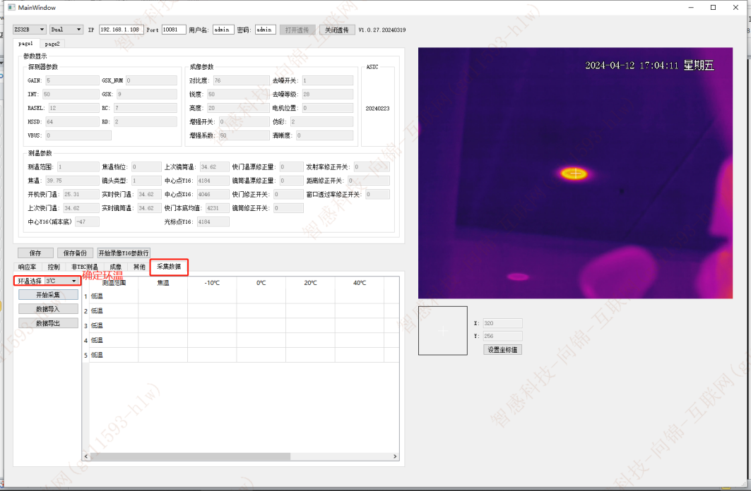
②点击开始采集，表格内自动记录当前焦温。
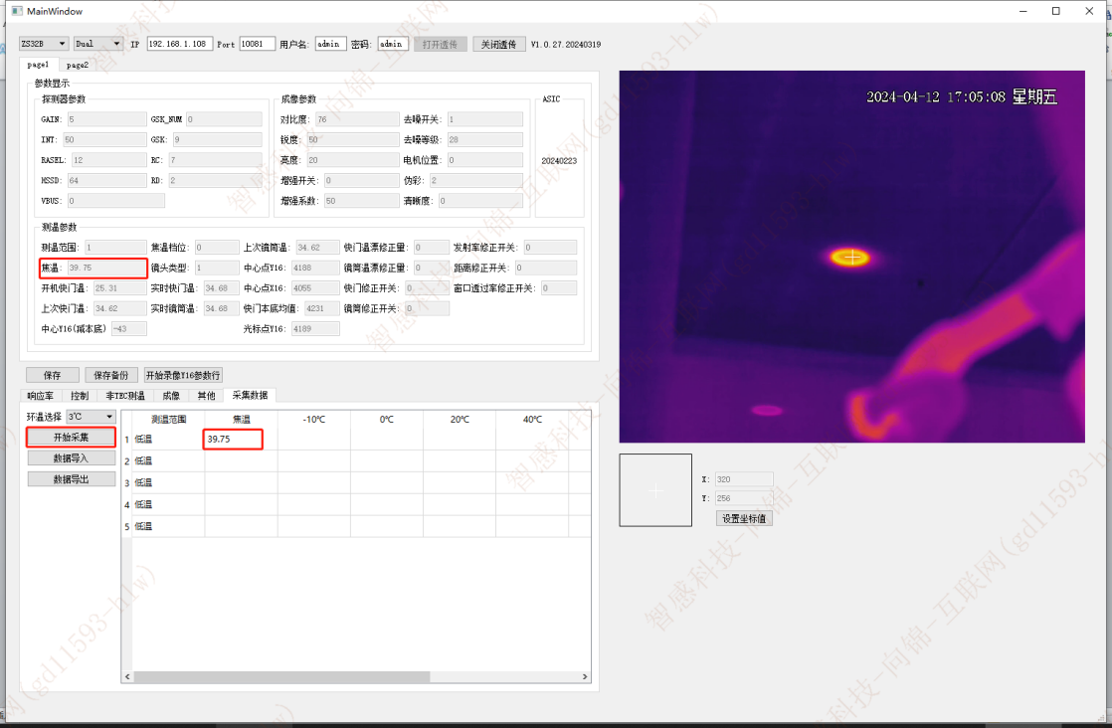
③选中表格中对应的黑体Y16单元格后，点击单元格将中心Y16（减本底）写入表格中。
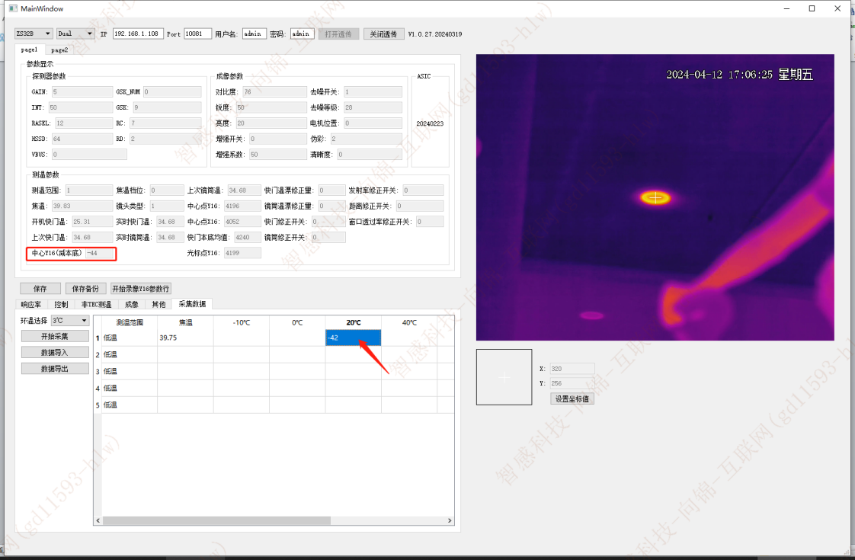
④记录完当前环温下全部黑体Y16后点击数据导出可以把当前测温范围的记录表下载到本地目录下，存放在以设备sn号命名的目录下。
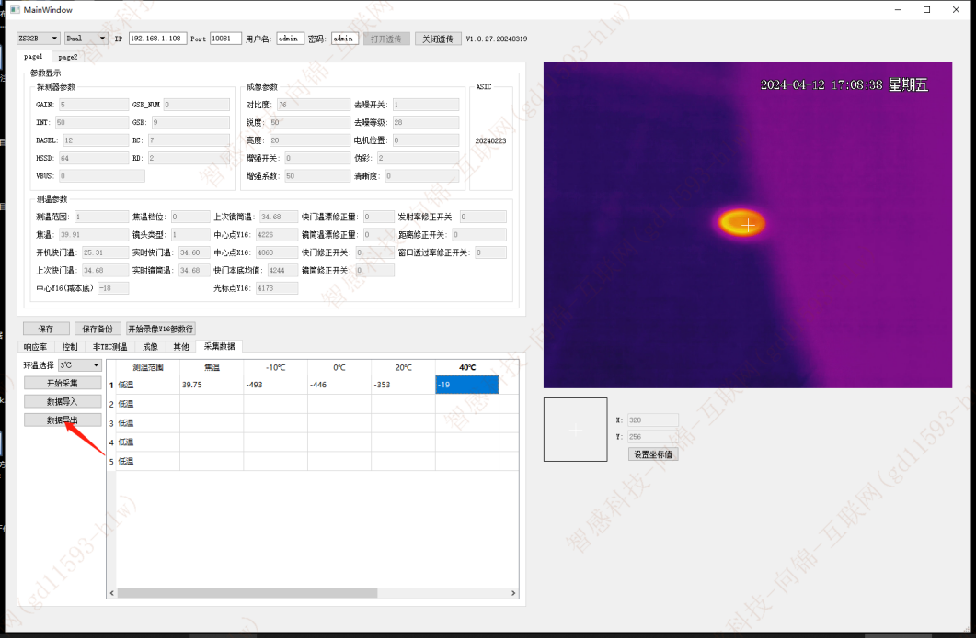
⑤改变环温后，点击数据导入，将本地目录下对应测温范围的记录表导入上位机，重新选择环温，即可开始另一环温的数据采集，直至所有环温采集完毕。
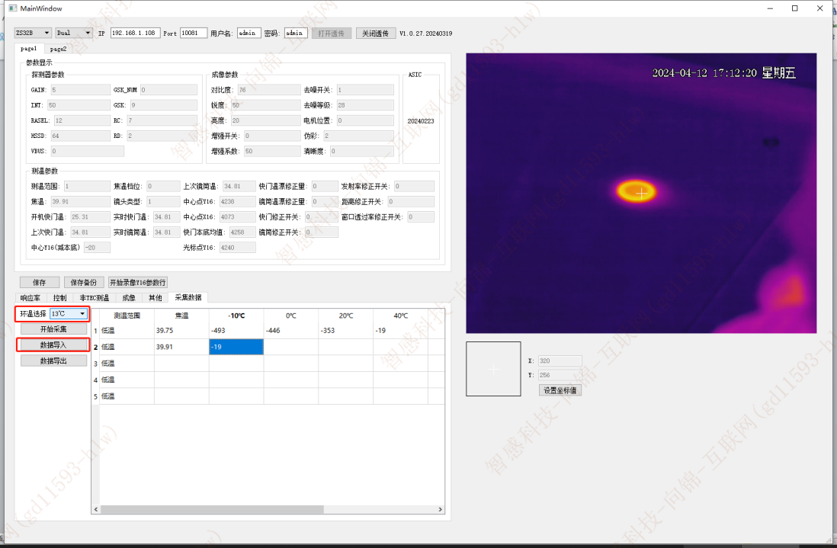
五个环温采集完成后，确认本地目录中最终的XLS文档记录表为以下格式（下发的测温工具内有参考文件）：
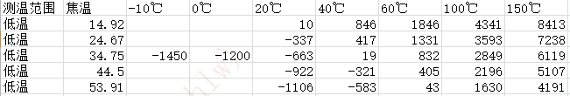
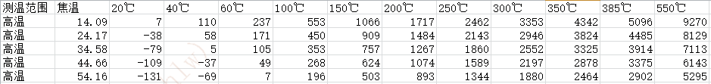
Excel命名格式为：“Y16记录表_低温范围.xls” 、“Y16记录表_高温范围.xls”。
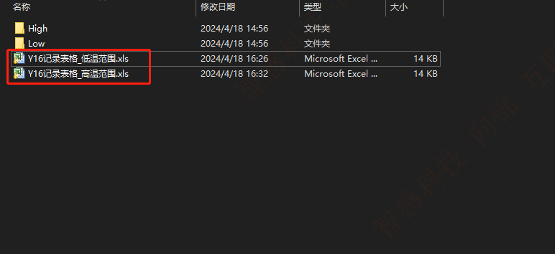

曲线数据打包、导入
使用下发的ZS32B曲线打包工具，操作步骤如下（建议采集数据时，按设备编号建立文件夹区分，便于后续直接替换曲线记录表）：
- 确认Y16记录表文件、脚本文件、数据包模板文件均在同一个目录下；
- 将当前设备的低温档和高温档的Y16数据按照规定的格式命名为“Y16记录表_低温范围.xls”和 “ Y16记录表_高温范围.xls”；
- 打开脚本文件。25mm镜头的设备采用“ZS32B_packdata_25_batch.m”脚本，50mm镜头的设备采用“ZS32B_packdata_50_batch.m”脚本；
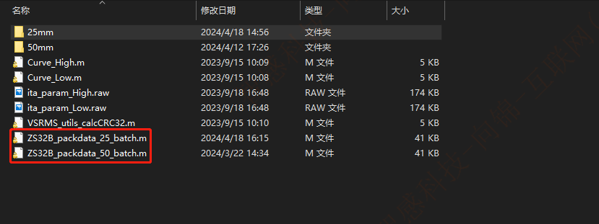
- 运行。
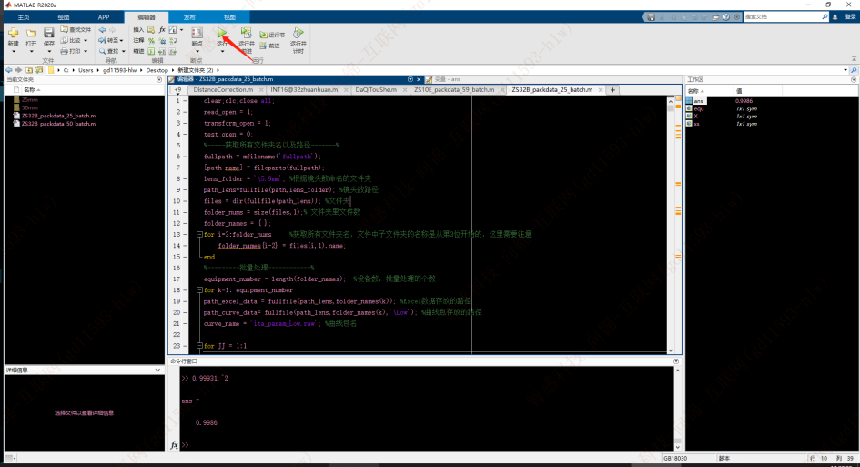
- 生产的数据包在运行脚本的当前目录下，文件名为“guide_temp_curve.bin”；
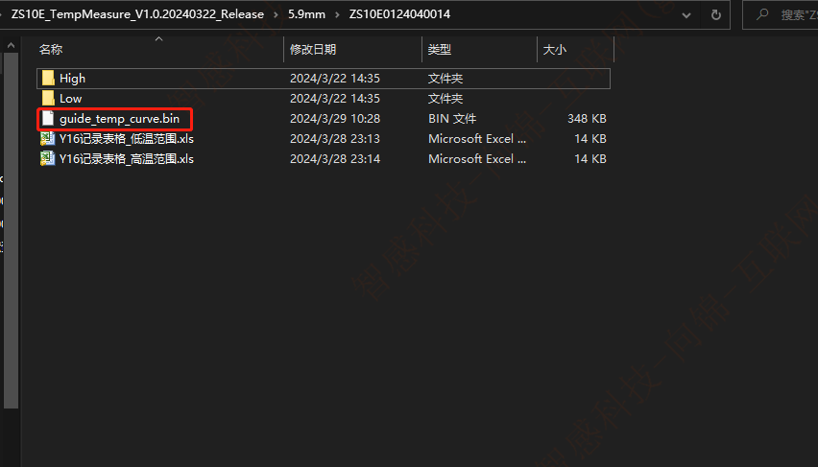
- 导入数据包。导入数据包在web程序端进行。点击设置-智能测温-热像曲线，然后点击上传文件，选中“guide_temp_curve.bin”文件，点击上传即可。
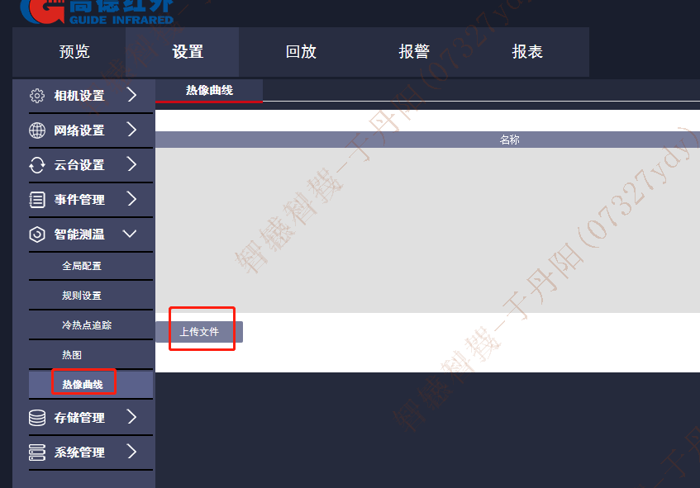
- 完成后，将设备断电，重启后曲线生效。
注意：生成.bin格式数据包文件后，同时会在“Low”“High”两个文件夹生成模组曲线包，请留作备份便于排查问题。

确认测温参数
确认测温参数默认值。默认值如下：

校温
注意： 50mm镜头在校温前必须拆机并在30m处手动调焦清晰。
ZS32B只需要在常温环境校温，校温时设备需要正对黑体，先调整sY16Offset校准低温点，再调整Farkf和farB校准高温点，最后微调sY16Offset完成校温。
事项 | 描述
保温时间 | 60分钟
开机校温等待时间 | 90分钟
校温要求 | 25mm镜头在23℃环温下距离黑体5m进行校温；  50mm镜头在23℃环温下距离黑体30m进行校温
冷开机 | 确认开机快门温是否和环温接近
其他事项 | 使用中心点测温

复核
所处  阶段 | 镜头  类型 | 环境温度 | 距离 | 时间
NPI首批 | 25mm | 23℃ | 5m、10m、15m、20m | 90min
 |  | 3℃、43℃ | 5m
 | 50mm | 23℃ | 20m、30m
NPI | 25mm | 23℃ | 5m | 90min
 | 50mm | 23℃ | 30m
说明：由于车间最远距离为30m，因此50mm镜头只复核20m和30m两个距离。
复核精度要求如下：
镜头 | 测温范围 | 环境温度 | 测温精度 | 测温精度
 |  |  | （目标温度＞0℃) | （目标温度≤0℃)
25mm定焦 | -20℃~150℃、  100℃~550℃； | 3℃ | ±3℃或±3% | ±5℃或±5%
 |  | 23℃ | ±2℃或±2% | ±4℃或±4%
 |  | 43℃ | ±3℃或±3% | ±5℃或±5%
50mm定焦 | -20℃~150℃、  100℃~550℃； | 23℃ | ±2℃或±2% | ±4℃或±4%

按测温验收指标，非量产指标下（不包含常温），对于工业测温机型，单台设备只允许4或者2%（取大值）的复核温度点超出精度指标的50%以内，即原精度为±2%，该点不得超出±3%；一批设备（超过20pcs）只允许1%的复核温度点超出精度指标的50%；
以下标黄数量按具体项目生产数量、交付状态评审定义：
二阶段类型项目，每种镜头类型生产前30台按NPI首批阶段标准管控（多距离复核抽检10台，其余按标准校温距离复核），后续生产按NPI阶段管控。
NPI阶段按5%比例抽检，抽检样机按NPI首批阶段标准测试（不复核多个距离）。
生产过程中，如果涉及到参数调整，则在下一批前10台样机针对所调参数模块全量测试。

注意事项
- 校温参数kf默认为10000，放大10000倍。B值放大100倍。
- ZS32B两种镜头在调响应率、做K和采曲线前，25mm镜头需在15m距离调焦清晰，50mm镜头需在5m距离调焦清晰。在校温前， 50mm镜头需要在30m处手动调焦清晰。
- 复核如果出现异常，记录当前焦温、上次快门温、实时快门温、冷开机快门温，便于后续分析。
- 采集曲线、校温、复核使用相同靶面大小黑体。

